

**INSTITUTO POLITECNICO NACIONAL**

**ESCUELA SUPERIOR DE INGENIERIA MECANICA Y ELECTRICA**

**INGENIERIA EN COMUNICACIONES Y ELECTRONICA**

**FUNDAMENTOS DE PROGRAMACION**

**PROF. OSCAR CRUZ**

**Actividad 13**

**ARITMETICA DE APUNTADORES**

**Alumno:**

**DIAZ ANAYA EDUARDO**

**Boleta:**

**2020300206**

Realiza un trabajo de investigación que desarrolle el tema Aritmética de apuntadores, y su relación con los vectores.

1.- **Aritmética de Apuntadores**

Llamados también punteros. Un Apuntador es una variable que contiene una dirección de memoria, la cual corresponderá a un dato o a una variable que contiene el dato. Cada variable que se utiliza en una aplicación ocupa una o varias posiciones de memoria. Estas posiciones de memoria se accesan por medio de una dirección.

Un puntero apunta a una dirección de memoria. El lenguaje C permite sumar o restar cantidades enteras al puntero, para que apunte a una dirección diferente: aritmética de punteros .

Consideremos un puntero a enteros:

int* ptr;

ptr apuntará a cierta dirección de memoria:

Pero también tendrán sentido las expresiones ptr+1, ptr+2, etc. La expresión ptr+k es un puntero que apunta a la dirección de ptr sumándole k veces el espacio ocupado por un elemento del tipo al que apunta (en este caso un int):

La aritmética de punteros se limita a suma, resta, comparación y asignación. Las operaciones aritméticas en los punteros de tipoX (punteros-a-tipoX) tienen automáticamente en cuenta el tamaño real de tipoX. Es decir, el número de bytes necesario para almacenar un objeto tipoX. Por ejemplo, suponiendo una matriz de double con 100 elementos, si ptr es un puntero a dicha matriz, la sentencia ptr++; supone incrementar el Rvalue de ptr en 6.400 bits, porque el tamaño de la matriz es precisamente 100x64 bits.

El Operador de Dirección ( &) regresa la dirección de una variable.

El Operador de Indirección ( * ), toma la dirección de una variable y regresa el dato

que contiene esa dirección.

La declaración de un puntero de manera general es:

Tipo_dato *nombre de apuntador;

Tipo_dato : Especifica el tipo de objeto apuntado y puede ser cualquier tipo (int, float, char, etc). Nombre de apuntador: Es el identificador (nombre asignado) del apuntador.

Ejemplos de declaración:

* int *ptr, cont;
* float *res;
* short *bandera;
* char *mensaje;

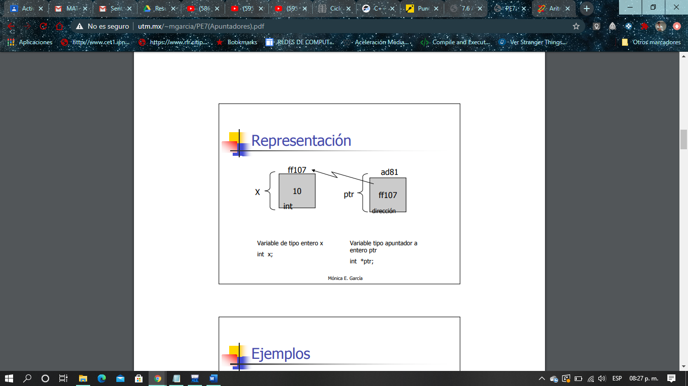

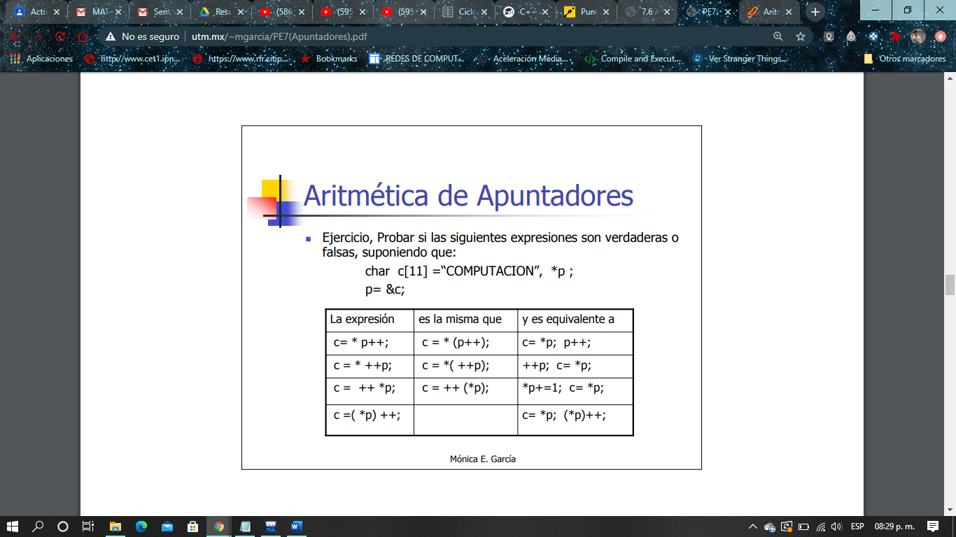

APUNTADORES Y VECTORES

Las versiones con apuntadores en los arreglos son más rápidas que la forma común.

La declaración int a[10]; int *pa;

por lo que pa=&a[0] y así se establece que *pa=a[0] y *(pa+1)=a[1] y así sucesivamente. De esta manera se pude manejar mas eficientemente los valores y direcciones de un arreglo Bi o Unidimensional. a[n] equivale exactamente a *(a+n). Por eso empiezan los arreglos con el indice 0.

El nombre del arreglo a es la dirección del primer elemento.

Independientemente de si lo hemos indicado explícitamente o no, un apuntador siempre contendrá un valor. Al momento de que hemos terminado de declarar nuestro apuntador, este llevará en su interior un **valor basura**. El tener un apuntador de este tipo puede resultar peligroso porque, en caso de que lleguemos a utilizar tal apuntador, no tenemos conocimiento alguno de a qué dirección esté refiriéndose y podría ocasionar que nuestro programa simplemente finalice de manera inmediata.

BIBLIOGRAFIAS.

<http://sopa.dis.ulpgc.es/fso/cpp/intro_c/introc71.htm>

<http://www.utm.mx/~mgarcia/PE7(Apuntadores).pdf>

<https://www.zator.com/Cpp/E4_2_2.htm>

<https://codingornot.com/03-apuntadores-null-y-aritmetica-con-apuntadores>